**ДНЗ «Борщівський професійний ліцей»**

**Турнір Шевченкознавців «Тарас Шевченко – України син»**

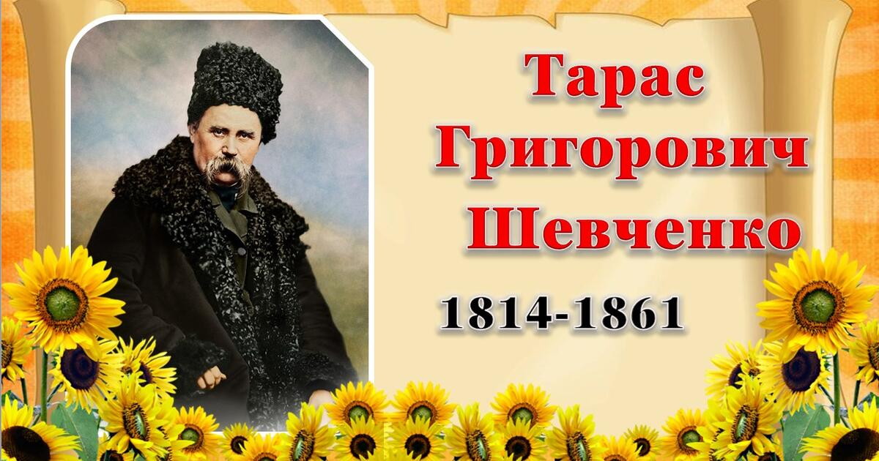

**Підготував вихователь ДНЗ «Борщівський професійний ліцей»**

**Сергій ВАХУЛА**

**Турнір Шевченкознавців «Тарас Шевченко – України син»**

**Мета**:

1. Розширити знання учнів про життя і творчість Т.Г.Шевченка
2. Сприяти вихованню національної самосвідомості учнів.
3. Формувати у учнів уміння працювати в команді.
4. Розвивати здатність до взаємодії.
5. Формувати громадянську і загальнокультурну компетентності, бажання читати

твори Т.Шевченка.

1. Виховувати любов до національної культури, прагнення бути справжніми

Українцями.

1. Виховувати почуття гордості за Україну, за її національного генія – Тараса

Григоровича Шевченка.

**Анотація:**

Мабуть нема в Україні такої людини, яка б не читала віршів Тараса Григоровича Шевченка. У кожного своє розуміння його творів. Але для всіх українців Шевченко є генієм, явищем великим і вічним в історії нашої держави.

Для нашого народу — «Кобзар» не просто настільна книга. Це святі для нашої Батьківщини рядки, які не втратили свою актуальність навіть через десятки років після їх написання.

Розробка заходу сприятиме формуванню осмислених систематичних знань у учнів про творчість Т.Шевченка, усвідомленню світового значення його творчості, виховуватиме повагу до митця та його творчої спадщини.

**Обладнання**: презентація, портрет Т. Шевченка.

**Ведучий**:

Благословен той день і час,

Коли прослалась килимами

Земля, яку сходив Тарас

Малими босими ногами,

Земля, яку скропив Тарас

Дрібними росами-сльозами.

**Ведуча:**

Щовесни, коли тануть сніги

І на рясті засяє веселка,

Повні сил і живої снаги

Ми вшановуєм пам’ять Шевченка.

Ти, Тарасе, сьогодні

Нас зібрав докупи.

І зійшлися у цій залі

Шевченка онуки.

**Ведучі заходу**

**Ведучий:**

  Із 47 прожитих років Тарасу Шевченку довелось бути 24 роки кріпаком, 10 років у неволі, 3,5 роки під наглядом поліції і тільки 9 років вільною людиною.

У цьому році минає 211 років з дня народження славетного сина України Тараса Григоровича Шевченка. Народ пам'ятає про свого Кобзаря, вшановує його пам'ять. Ім'ям Шевченка названо парки, театри, вулиці.

**Ведуча:**

Ми зібралися тут, щоб вшанувати пам'ять великого Кобзаря. Уся поетична творчість Т. Г. Шевченка захоплює і вічно кличе до себе людей усіх поколінь.  Перегорнувши сторінки життя великого Кобзаря, прислухаємося до шевченківської думки та слова.

Тому ми проведемо турнір шевченкознавців.

Сьогодні змагаються команди:

1. **« Кобзарята »** на чолі з капітаном Чубаком Василем

2. **« Червона калина »** на чолі з капітаном Ердеєм Назаром

**Команда « Кобзарята » на чолі з капітаном**

**Команда « Червона калина » на чолі з капітаном**

Протягом змагань у нас працює журі у складі учнів: Сметанюка Олега,

Саранчук Каріни, Горбачевської Іванни.

**Журі виховного заходу**

Команди , готові до змагань ? Тоді починаємо.

**Ведуча**:

**І ТУР «Тяжко-важко в світі жити…»**

У цьому турі ми пройдемося сторінками важкого життя Т. Шевченка і потрібно дати відповідь на запитання. Відповідає першою команда представник якої першим підніме руку. За правильну відповідь команді надається 1 бал.

1. Назвіть дату народження Кобзаря. **9 березня 1814 р.**

2. Як називалося село, в якому він народився? **с. Моринці, Київська губернія, Російська імперія (нині Звенигородський район, Черкаська область, Україна)**

3.Як називалося село, в якому минуло дитинство Тараса Шевченка? **(Кирилівка)**

4.Назвіть прізвище пана, кріпаками якого були Шевченки. **(Енгельгардт)**

5. Що в перекладі з грецької мови означає ім'я «Тарас»? **(Бунтар)**

6.Назвіть імена батьків Тараса Шевченка. **(Катерина, Григорій).**

7.Як звали братів і сестер Шевченка? **(У Тараса було два брати і три сестри, він був третьою дитиною. Микита, Катерина, Ярина, Тарас, Марся, Йосип).**

8. Якого віку був Тарасик, коли померла його матуся, батько?

**(9 років – мати 1823 р., 11 років – батько 1825 р.)**

9. З ким дружив Тарас у дитинстві? **(Сусідські діти – Данило Бондаренко, Оксана Коваленко, Павло Могильний, Іван Сокира).**

10. У яких творах поет пише про своє нещасливе дитинство? **“Мені тринадцятий минало”, “Сон”, “І виріс я на чужині”, “І золотої, й дорогої”).**

11. Який талант проявився в Шевченка раніше – художника чи поета?

**(Ще в дитинстві у Тараса з’явилися здібності до малювання).**

12. Хто Шевченка навчив писати і читати? **У дяків Шевченко навчився читати й писати.**

13. Хто у Шевченка помітив здібності до малювання? **Маляр із села Хлипнівці, але на той час Шевченкові було вже чотирнадцять років і його зробили козачком В. В. Енгельгардта.**

14.За що поміщик П.Енгельгардт звелів висікти свого козачка?

**(Повернувшись з бенкету, застав за малюванням, кричав, що той палить свічки і т.д.).**

15. Скільки років тривало навчання Шевченка малярству?

**(4 роки).** **Енгельгардт узяв із собою Шевченка, а щоб згодом мати зиск на художніх творах власного «покоєвого художника», підписав контракт і віддав його в науку на чотири роки до живописця В. Ширяєва, у якого й замешкав Тарас до 1838 року.**

16. У якому році викуплено Тараса Шевченка з кріпацької неволі? **(1838 р.)**

17.Яка сума була необхідна для викуплення Шевченка з кріпацтва? **Карл Брюллов викупив за 2,5 тис. рублів асигнаціями Тараса Шевченка з кріпацтва. Ця сума на той час була еквівалентна 45 кг чистого срібла.**

18.Як називалася перша збірка творів Тараса Шевченка?

**(“Кобзар”).**

19.Які твори ввійшли до першої збірки Шевченка? Як вони називались?

**( Вміщено 8 творів. “Думи мої, думи”, “Перебендя”. “Катерина”, Думка”, “До Основ’яненка”, “Тарасова ніч” та ін.).**

20. Якою широковідомою народною піснею розпочинається поема “Причинна”? **(“Реве та стогне Дніпр широкий”).**

21.З якої поеми ці слова?

Кохайтеся, чорнобриві,

Та не з москалями.

Бо москалі – чужі люди,

Роблять лихо з вами.

**(“Катерина”)**

22. До якого таємного товариства входив Т.Шевченко? **Кири́ло-Мефо́діївське товариство.**

23. Скільки років тривало заслання Т.Шевченка?  **Десять років тривало заслання Т. Шевченка.**

24. Чому Т.Шевченко написав “Заповіт” у 1845 р.? **(Тому,що занедужав, захворів).**

25. Де було поховано Шевченка за його заповітом? **На Чернечій горі біля Канева.**

**Участь учнів в І турі «Тяжко-важко в світі жити…»**

**Ведучий: ІІ тур «Цікаві факти з життя»**

Ми пройшли стежками Тарасового життя, скуштували разом з ним сирітського хліба і панських канчуків, бачили тріумф поета і художника, мандрували знедоленою Україною, лічили дні його осоружного заслання в далеких казахських степах. Але у його житті траплялися і незвичайні ситуації, з яких він дотепно знаходив вихід. Ваше завдання – здогадатися, як вчинив Тарас. Ціна правильної відповіді – 1 бал.

**Завдання 1.**

Тарас їхав поїздом в одному купе з вельможним генералом. Шевченко читав якусь книжку, а потім відклав її збоку біля себе на сидіння. Підійшов песик генерала і став обнюхувати книгу. Генерал надумав принизити Шевченка і сказав, жартома звертаючись до свого цуцика: «Учись, учись – і ти станеш поетом». Тарас додав з властивим йому запалом... Що додав (відповів) Тарас?

**( «А не довчишся – будеш генералом»).**

**Ведуча:**

**Завдання 2.**

Один вельможний пан замовив Шевченкові свій портрет. Коли портрет був готовий і Тарас назвав ціну (зовсім невисоку), жадібний пан сказав: «Я не осел, щоб платити такі гроші за цей портрет». Тоді Тарас швидко ... Що зробив і сказав Тарас?

**(швидко домалював вуха і сказав: «Тепер все в порядку?»)**

**Участь учнів у ІІ турі «Цікаві факти з життя»**

**Ведуча: ІІІ тур «Шевченко-художник»**

Т.Г. Шевченко був не тільки поетом. Він був ще й талановитим художником. Його роботи різноманітні за жанрами: автопортрети, портрети, пейзажі, офорти (гравюри на металі).  Мистецька спадщина Т.Г. Шевченка нараховує **835** творів, що дійшли до нашого часу, понад **270** втрачених і досі не знайдених робіт.

**1.Запитання для команд.** Кожна правильна

відповідь – 1 бал.

* 1. Назвіть картини, які належать пензлю Т.Шевченка?
  2. 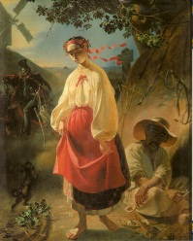Які картини не належать пензлю Т. Шевченка?

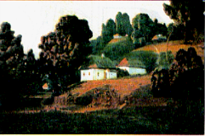

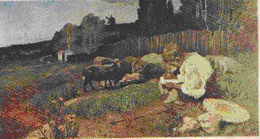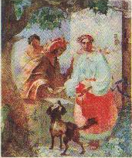

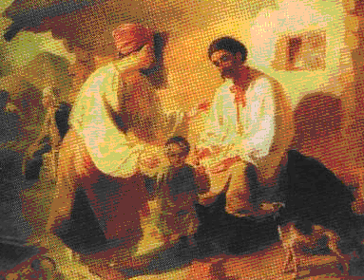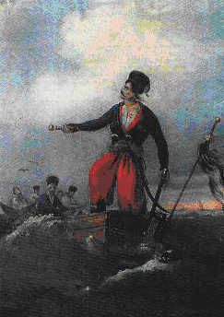

**Картини, що намалював Шевченко 1,2,6**

**Картини, що не намалював Шевченко 3,4,5**

**Участь учнів в ІІІ турі «Шевченко-художник»**

**2.Який період життя Шевченка відобразив художник Іван Їжакевич? Ілюстрацією до якого твору є це полотно?** Ціна питання – 1 бал.

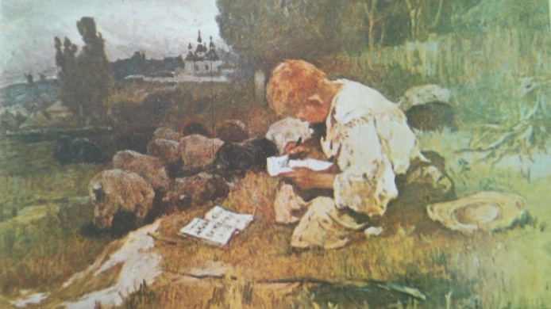

**(«Мені тринадцятий минало…»).**

**Яка репродукція не є автопортретом Т. Шевченка? За правильну відповідь - 1 бал**

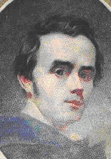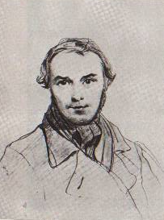

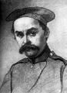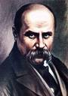

**( 3 )**

**Участь учнів в ІІІ турі «Шевченко-художник»**

**Ведучий : ІV тур «Поезія, народжена серцем»**

* Поволі ми підійшли до храму Шевченкової поезії. ІІІ тур змагань – поетичний. Команди одночасно відповідають на запитання, пов’язані із творчістю поета. Відповіді записують на листках. Час на виконання завдання 3 хв.

1. Як називалася перша збірка поезій Т. Г. Шевченка? ***(«Кобзар»)***

2.Скільки віршів входило до першого видання «Кобзаря»? ***(8)***

3. Що робив герой Шевченка, коли йому минав тринадцятий рік? ***(пас ягнят за селом)***

4. У якому садку гуділи хрущі ? ***(у вишневому)***

5. Вірш, у якому Шевченко закликає порвати кайдани і здобути довгоочікувану волю. ***(«Заповіт»)***

6. В одній з балад Шевченка головна героїня намагається повернути коханого за допомогою зілля ворожки, а натомість перетворилася на … ***(тополю)***

7. Яке римування застосував Т.Шевченко у вірші

Минають дні, минають ночі,

Минає літо, шелестить

Пожовкле листя, гаснуть очі,

Заснули думи, серце спить…

***(перехресне)***

8. У поемі «Кавказ» Т.Шевченко звертається до одного з міфологічних персонажів - символу нескореності та безсмертя. Назвіть цей персонаж.

**(Прометей).**

**Участь учнів в ІV турі «Поезія, народжена серцем».**

**Ведуча: V тур «Жінки в долі Шевченка»**

# 

# Тарас Шевченко все життя низько схиляв голову перед українською жінкою. Біль і гнів за скалічені жіночі долі виливався в пекучі рядки звинувачень, трепетні слова любові, гіркі сльози співчуття. «Наймичка», «Катерина», «Марія», «Тополя», «Маряна-черниця», «Слепая» та багато інших творів Кобзаря розповідають про страждання жіночої душі. Шевченко оплакував недолю своєї матері, своїх сестер, переживав щемливі миті кохання. Яку ж роль відіграли жінки у його житті?

# Командам оголошуватимуться запитання. За кожну правильну відповідь надається 1 бал. Якщо команда не знатиме відповіді, то право відповідати переходить до суперників.

1. Як звали першу кохану Т.Шевченка? **(Оксана Коваленко)**

2. Ядвіга Гусиковська за національністю була **…(полькою)**

3. Хто з жінок Шевченка був заміжньою? **(Ганна Закревська)**

5. Хто з жінок першою назвала його генієм ? **(Варвара Рєпніна)**

6. На засланні Шевченка підтримувала дружина коменданта Новопетровського укріплення … **(Агата Ускова)**

7. Наймолодшою з коханих жінок була Катерина Піунова. Скільки їй було років

**(16 років)**

8. Хто був останнім коханням Т.Шевченка - … **(Ликера Полусмак).**

9. Хто із жінок Т.Шевченка була колишньою наймичкою? **(Ликера Полусмак)**

**Учні, які присутні на турнірі Шевченкознавців**

**«Тарас Шевченко – України син»**

**Ведучий: VI тур «Запитання про життя Шевченка».**

Мабуть, до кінця неможливо збагнути, яким був справжній Шевченко. Багато таємниць з його життя поглинула історія. Нам залишається тільки здогадуватися та дивуватися, якою непростою особистістю був геній українського письменства. А зараз запитання підвищеної складності про невідоме з життя українського генія. Ціна кожного питання – 1 бал. Право відповіді має представник команди, який перший підняв руку.

1. Чи мав Шевченко документ про народження? **(Так, його видано через 32 роки)**

2. Як звали матір Шевченка? **(Катерина, за документом - Агафія)**

3. Чи знав Т. Шевченко іноземні мови? **(так, французьку)**

4. Що перепало Тарасу від спадщини батька? **(нічого)**

5. Який навчальний заклад закінчив Т. Шевченко ? **(Петербурзьку академію мистецтв)**

6. В якій країні проходило заслання поета? **(Казахстан)**

**Учні, які присутні на турнірі Шевченкознавців**

**«Тарас Шевченко – України син»**

**Ведуча: VIІ тур «Народна творчість»**

Пошана й любов до поета втілилась у прислів'ях і приказках. Ваші конкурсне завдання будуть у вигляді розсипанки. Перед вами частини прислів’їв про Кобзаря, які вам треба з’єднати в одне ціле. За кожну правильну відповідь ви отримаєте 1 бал.

1. Що Шевченкове перо у панів робило? **(по серцю шкребло).**

2. Шевченків «Кобзар» обпік царя немов **(жар).**

3. Тарасове слово живе і **....(здорове).**

4. Хай Шевченку буде щастя, а на панів нападе .... **(трясця).**

5. Тарасів заповіт облетів **...(увесь світ).**

6. Шевченків «Кобзар» і в палатах царів не давав що.... **(спати).**

7. Для панів і Тарасова могила була що? **....(страшенна сила).**

8. Хто з Шевченком знається, той що? .... **(розуму набирається).**

9. Хто Шевченка прочитав, той що? **.... (багатший серцем став).**

10. Слово Тараса – наша що? **.... (зброя і окраса).**

**Учні, які присутні на турнірі Шевченкознавців**

**«Тарас Шевченко – України син»**

**Ведучий :VIІІ тур «Асоціативний»**

В останньому турі потрібно командам за **1 хвилину** дібрати якомога більше слів-асоціацій, пов’язаних з особистістю Т.Г.Шевченка. Як ви можете охарактеризувати Тараса Шевченка. Кожна асоціація - 1бал. Хто більше слів-асоціацій назвав про Шевченка, той і переміг.

**А зараз – слово журі для оголошення остаточних результатів змагань. Після оголошення результатів змагань привітаймо переможців.**

**Оголошення журі остаточних результатів змагань**

**Нагородження грамотою капітана команди «Червона калина»**

**Нагородження грамотою капітана команди «Кобзарята»**

**Ведуча:**

Спи спокійно, Тарасе!

Нащадки твої

Словом шани

Тебе пом'янули.

І народ України

Заповітів твоїх не забуде.

**Ведучий:**

 Нехай вкраїнським людям завжди

Сія Шевченкова зоря,

Схилімо голови в пошані

перед портретом Кобзаря

**Ведуча:**

                              В  дні   перемог  і  в  дні  поразок,

                              В  щасливі  дні  і  в  дні  сумні

                              Іду  з  дитинства  до  Тараса,

                              Несу  думки  свої  сумні.

                              Іду  крізь свята  і  крізь  будні.

                              Крізь  глум  юрби  і  суєту,

                              Ні,  не  в  минуле,  а  в  майбутнє

                              До  тебе  я,  Тарасе,  йду.

**Ведучий:**

                              Я  не  один  іду  до  нього –

                              Ідуть  до  нього  тисячі.

                              Неначе  грішники  до  Бога

                              Свої  печалі  несучи.

                              І  доки  в  римах  Заповіту

                              Вогонь  поезії не  згас,

                              Той  рух  до  сонця  не  спинити,

                              Бо  зветься  сонце  те – Тарас!

**Ведуча:**

Юні друзі! Дорожіть Шевченком. Хочеться вірити, що, вступаючи в нове тисячоліття, на вашому шляху завжди будуть Тарасова пристрасть, Тарасова мужність, Тарасове невмируще слово!

Наш виховний захід оголошується завершеним! До нових зустрічей!

**Учасники турніру Шевченкознавців «Тарас Шевченко – України син»**

**Висновок:**

Минатимуть роки, спливатимуть віки, а Т. Шевченко залишатиметься у пам'яті нащадків, бо є й буде Україна і народ український.